프로젝트 정의서

SPA모델 기반의 스타트업 홍보 어플리케이션

|  |  |
| --- | --- |
| 버젼 | 1.0 |
| 날짜 | 2016년 05월 06일 |
| 팀명 | U&G |
| 작성자 | 이동현, 임종식 |



# 목차

1.프로젝트 개요

1.1 배경

1.2 문제점

2.관련 연구 및 기술

2.1 관련 연구

킥 스타터

크라우드 펀딩

한국형 크라우드 펀딩에 관한 연구

2.2 관련 기술

SPA Model (Single-Page Application Model)

MeteorJS

3.프로젝트 내용

3.1 프로젝트 목표

3.2 시스템 기능

보안기능

투자기능

슬라이드 & UCC

3.3 일정 계획

3.4 업무 분담

Reference

[1] 돈줄 마르는 스타트업 … 3중고에 시름시름, Digital Times (2016.04.07)

[2] Single-Page Application, Wikipedia

[3] 한국형 크라우드 펀딩에 관한 연구

[4] Meteor.JS 시작하기

# 1.프로젝트 개요

## 1.1 배경

최근에 많은 스타트업을 통해서 창업자들이 꿈을 이뤄나가고 있다. 하지만 자신들의 이런 기업을 운영하기에 대중들의 관심과 상당한 자금이 필요하다. 이러한 고충을 이기지 못한 많은 스타트업 업체들은 사업을 정리하거나 개발이 지연되는 현상을 겪고 있다. 이러한 문제점을 보완하고자 나온 ‘킥 스타터’라는 한 웹사이트가 나오게 된다. ‘킥 스타터’를 통해서 기업들이 자신들의 아이템을 홍보하여 사람들에게 투자를 받는 크라우드 펀딩 시스템이 도입되면서 많은 기업이 제품을 홍보하고 투자를 받을 수 있는 일거양득의 효과를 누리고 있다. 우리는 이러한 스타트업 크라우드 펀딩시스템을 한국의 상황에 맞추어 한국형 스타트업 크라우드펀딩 시스템을 위한 SPA 모델기반 싱글 웹페이지를 제작한다.

## 1.2 문제점

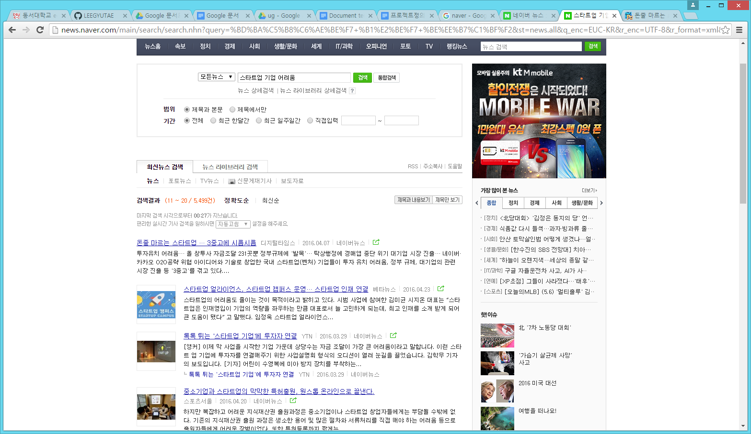

위 그림은 최근 신생 기업들이 삼중고를 겪고있는 모습을 디지털타임스사에서 작성한 기사이다. 기사에서 말한 삼중고는 ‘투자 유치 어려움’, ‘정부 규제’, ‘대기업의 관련 시장 진출’ 이다.

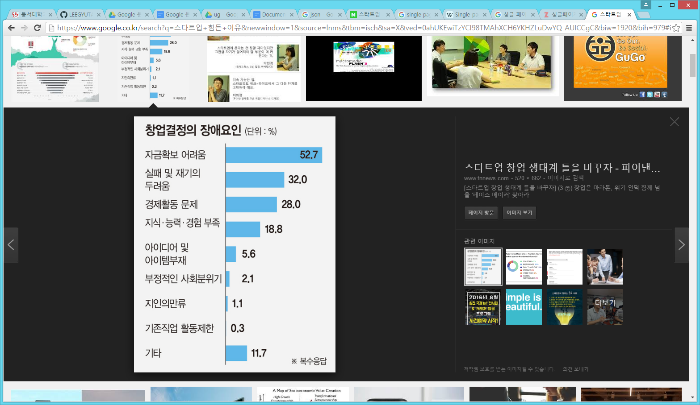

그중 가장 큰 어려움은 위 그림을 통해 ‘투자 유치 어려움’이 가장 힘들다는 것을 알 수 있다. 그 이유는 신생 기업들이 아이디어를 다른 사람들에게 쉽게 커뮤니케이션을 하지 못하기 때문이다. 이러한 문제점을 본 프로젝트는 SPA 모델을 기반으로 해 쉽게 커뮤니케이션을 할 수 있는 페이지를 구현하여 해결할 것이다.

# 2.관련 연구 및 기술

## 2.1 관련 연구

### 킥 스타터

킥 스타터는 2009년에 시작된 미국의 크라우드 펀딩 서비스이다. IT 기업뿐만 아니라 영화, 음악, 공연예술, 만화, 게임 등 다양한 분야의 프로젝트 투자를 유치한다. 각 후원자는 1달러 이상의 돈을 투자할 수 있고, 기금이 성공할 경우 창작자로부터 받을 수 있는 보상을 선택할 수 있다. 2016년 1월 기준 총 21억 달러가 모금됐으며 많은 크라우드 펀딩 기업 중 당연 1위를 달리고 있다.

### 크라우드 펀딩

군중(crowd)으로부터 자금조달(funding)을 받는다는 의미로, 자금이 필요한 개인, 단체, 기업이 웹이나 모바일 네트워크를 통해서 후원자들에게 투자를 받아 자금을 모으는 것을 말한다. 주로 SNS를 통해 모금이 이루어지는 경우가 많아서 소셜 펀딩이라고도 한다.

### 한국형 크라우드 펀딩에 관한 연구

본 논문에서는 대한민국 창업의 구조적인 문제와 과다한 생계형 창업에 대한 문제점을 제시하고 그에 대한 해결 방안을 연구하였다. 외국에서는 크라우드 펀딩이라는 방법을 사용하여 신생 기업 또는 개인 창업자들에게 투자 유치를 쉽게 해주는 방법이 사용되고 있다. 하지만 한국에서는 기존의 크라우드 펀딩 기법으로는 투자 유치를 쉽게 할 수 없다는 것이 본 논문의 주장이다.

본 프로젝트에서는 위 논문에서 제시한 해결방법을 기반으로 하여 투자 유치를 쉽게 하기 위해서는 한국에 맞는 크라우드 펀딩 시스템을 구축하고 구현할 것이다.

## 2.2 관련 기술

### SPA Model (Single-Page Application Model)

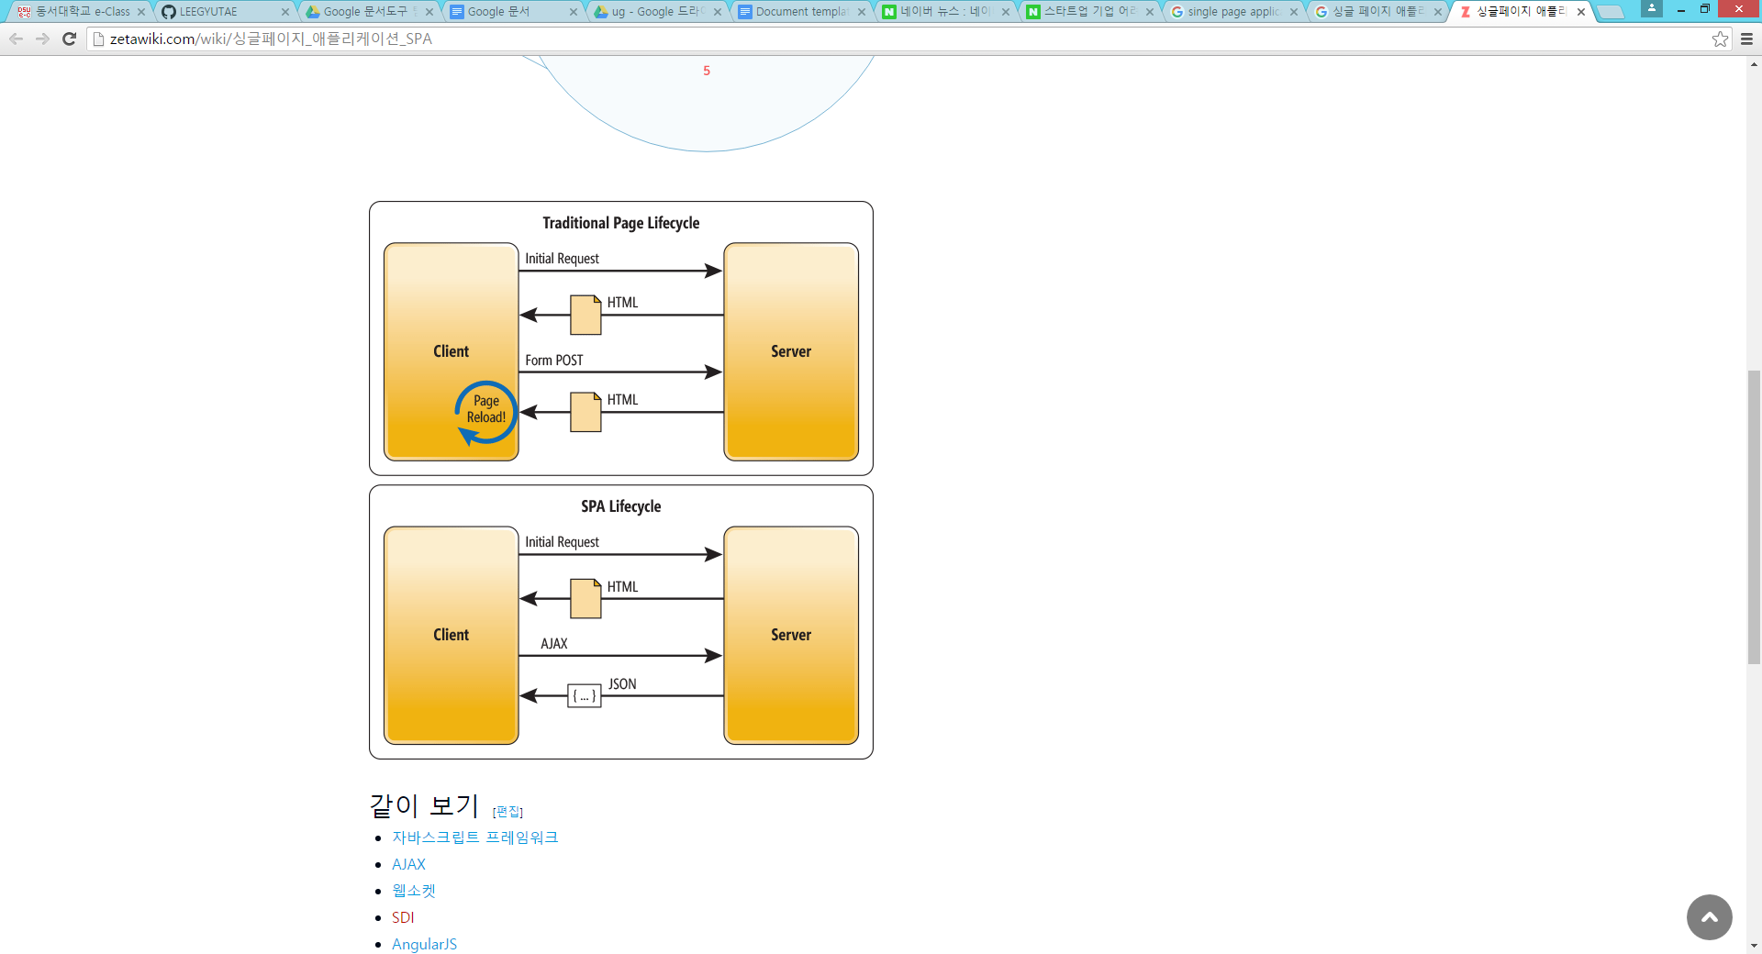

SPA Model(Single-Page Application Model)은 하나의 페이지를 사용하여 애플리케이션을 구현하는 것이다. 위 그림은 기존의 Transitional Page와 SPA를 비교하기 위해 표현한 그림이다. 기존 Traditional Page의 생존주기는 요청하면 서버 측에서 클라이언트에게 HTML 문서를 보내게 되고 클라이언트는 문서를 새로 고쳐 변경하는 방식이다. 이 방식은 여러 가지 문제점이 존재한다. 그중 가장 큰 문제점은 계속 새로운 HTML 문서를 송수신 하므로 페이지 로드 속도가 느리고 컴퓨터의 자원을 낭비하는 것이다. 그에 비해 SPA 생명주기는 접속하게 되면 단 한 번의 HTML 문서를 받은 뒤 AJAX(Asynchronous Javascript & XML)를 통해 JSON(JavaScript Object Notation)을 전송하여 문서의 새로 고침을 하지 않아도 페이지가 변경된다.

### MeteorJS

### 

MeteorJS은 브라우저 / 서버/ 데이터베이스에 이르기까지 자바스크립트로 구성된 풀스텍 플랫폼으로 커맨드라인 한 줄만으로 빠르게 개발 환경을 구성할 수 있는 풀스텍 자바스크립트 플랫폼이다. React 나 Angular 등과 함께 이용이 가능하고 Blaze이라는 자체 템플릿이 있다. 데이터베이스는 NoSQL 기반의 Mongo DB를 사용한다. Server구조는 Node.js 기반이며 아직 신생 프레임 워크라 버전이 낮으므로 안정성 확보에 대한 부분이 미흡하다. 보안을 중요시하는 사이트에는 조금 부적절할 수 있다. 추가적으로 최근 1.3 업데이트 이후 ECMA Script 6을 적용하여 많은 부분이 변경되었다.

MeteorJS의 특징은 여러가지가 있다. 그 중 홈 페이지에서 아래의 9가지 특징을 소개하고 있다.

1. Pure JavaScript.
2. Live page updates.
3. Clean, powerful data synchronization.
4. Latency compensation.
5. Hot Code Pushes.
6. Sensitive code runs in a privileged environment.
7. Fully self-contained application bundles.
8. Interoperability.
9. Smart Packages.

이 중 가장 큰 특징 총 4가지를 소개해보려고 한다. 1번 특징을 직역하자면 ‘순수한 자바스크립트’이다. MeteorJS는 서버 부분, 클라이언트 부분 모든 것이 순수한 자바스크립트로 이루어져 있다. 2번 특징은 ‘실시간 페이지 수정’이다. 실제로 코드를 수정한 뒤 새로 고침을 하지 않아도 페이지의 모습이 변경된다. 3번 특징은 ‘깔끔하고 강력한 데이터 동기화’이다. 9번 특징은 ‘똑똑한 패키지들’이다. MeteorJS는 여러 가지 패키지(라이브러리)를 사용하여 개발을 진행할 수 있다. 현재 약 1만 개 이상의 패키지가 등록되어있다.

# 3.프로젝트 내용

## 3.1 프로젝트 목표

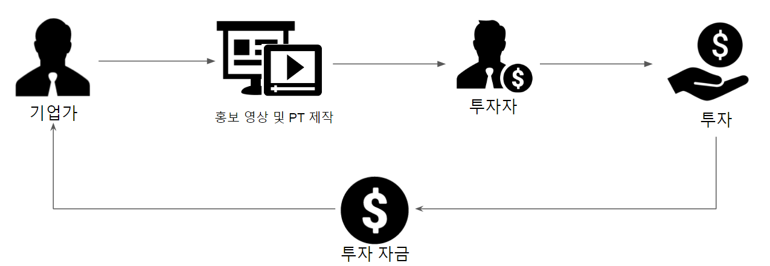

본 프로젝트는 SPA(Single-Page Application) 모델을 기반으로 하여 한국 신생 기업 홍보 애플리케이션을 구현하는 것이 최종 목표이다. 위 그림은 시스템 개념도이다. 첫 번째, 기업가는 홍보 영상 및 PT를 제작하여 투자를 받기 위해 홍보 글을 등록한다. 글을 작성한 뒤 투자자들이 기업가들의 게시글을 보고 투자를 하거나 아이디어에 대해 논평을 남길 수 있다. 투자하고 뒤 투자 자금은 기업가가 사용할 수 있게 된다. 하지만 돈을 사용할 때에는 반드시 사용처를 남겨야 한다.

## 3.2 시스템 기능

### 보안기능

본 프로젝트에서는 기존의 크라우드 펀딩 시스템에서 발생하여 큰 화두를 일으켰던 ‘투자금 먹튀 사건’을 막기 위한 보안 기능을 제공한다. 투자자가 프로젝트에 투자하게 되면 바로 기업가에서 투자금이 들어가는 것이 아니라 중간계좌에 돈이 쌓이게 된다. 기업가는 프로젝트 진행에 필요한 제품을 구매 시 구매 요청을 통해 직접 구매를 하는 것이 아니라 투자자가 구매를 대행하여 물건을 조달하는 형식으로 한다. 추가로 투자자들을 위한 신뢰도를 위해 구매 내용 및 투자금 사용 내용을 공개한다.

### 투자기능

기본적으로 크라우드 펀딩을 위해서는 프로젝트에 관심을 가지는 사람들이 후원할 수 있는 체계화된 방법이 필요하다. 투자 기능을 통해서 투자자들은 일정금액을 투자할 수 있고 추후 프로젝트 완성 시에 기업가에게 어떠한 보상을 받을 것인지 선택할 수 있다.

### 슬라이드 & UCC

기존의 크라우드 펀딩시스템 사이트들의 프로젝트 홍보를 보면 간단한 UCC 혹은 정적인 이미지 파일들을 통해서 홍보를 하는데, 이는 상당한 양의 스크롤을 통해서 사용자에게 불편함을 끼친다. 본 프로젝트에서는 싱글페이지 기반의 웹 애플리케이션을 만들기 위해서 다량의 이미지를 슬라이드 형태로 묶는 방법을 채택하여 사용자에게 편의를 제공한다.

## 3.3 일정 계획

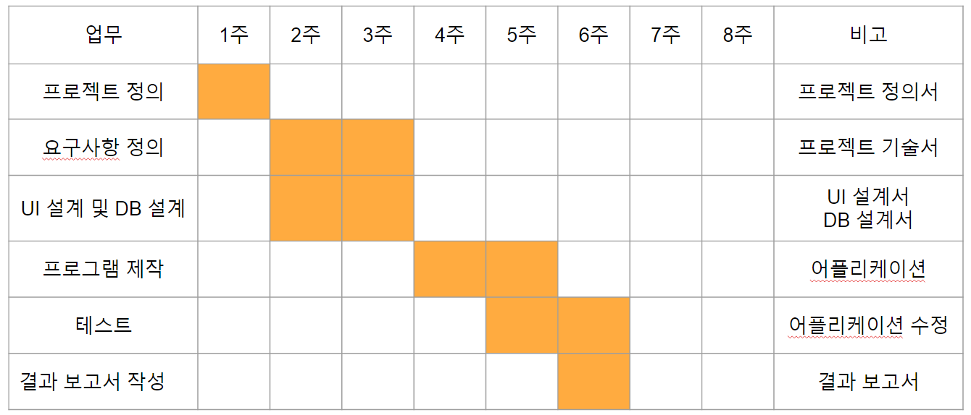

그림은 프로젝트 진행 일정을 간들 도표로 표현한 것이다. 1주차에는 프로젝트 정의 업무를 진행할 것이며, 2주차에서 3주차 사이에는 요구사항 정의 및 UI 설계, DB 설계를 완료할 것이다. 4주차부터는 애플리케이션을 제작하며, 5주차부터는 테스트와 함께 유지보수 작업을 진행할 것이고, 6주차에는 결과보고서를 작성하며 마무리할 것이다.

## 

## 3.4 업무 분담

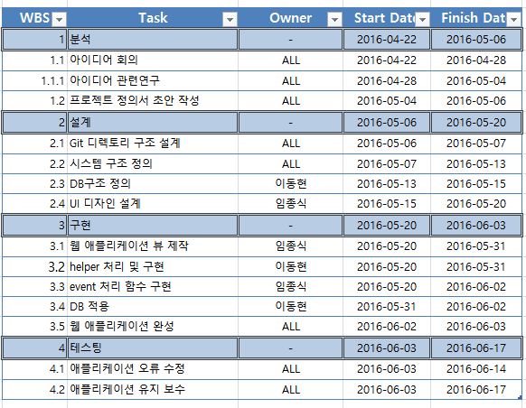

위 그림은 WBS(Work Breakdown Structure)를 기반으로 하여 작성한 업무 분담표이다. 총 4가지의 업무(분석, 설계, 구현, 테스팅)과정을 거쳐 싱글페이지 웹 어플리케이션을 구현 할 것이다.

# 

# 

# Reference

### [1] 돈줄 마르는 스타트업 … 3중고에 시름시름, Digital Times (2016.04.07)

<http://www.dt.co.kr/contents.html?article_no=2016040802101431033001>

### [2] Single-Page Application, Wikipedia

<https://en.wikipedia.org/wiki/Single-page_application>

### [3] 한국형 크라우드 펀딩에 관한 연구

한국경영학회 2014년 통합학술발표논문집, 2014.8, 102-124

<http://www.dbpia.co.kr/Journal/ArticleDetail/NODE06081863>

### [4] Meteor.JS 시작하기

<http://webframeworks.kr/getstarted/meteorjs/>